ПАСПОРТ
Грудной зажим «Кроль» от ТМ KROK:
«Кроль-St» и «Кроль-Спелео»
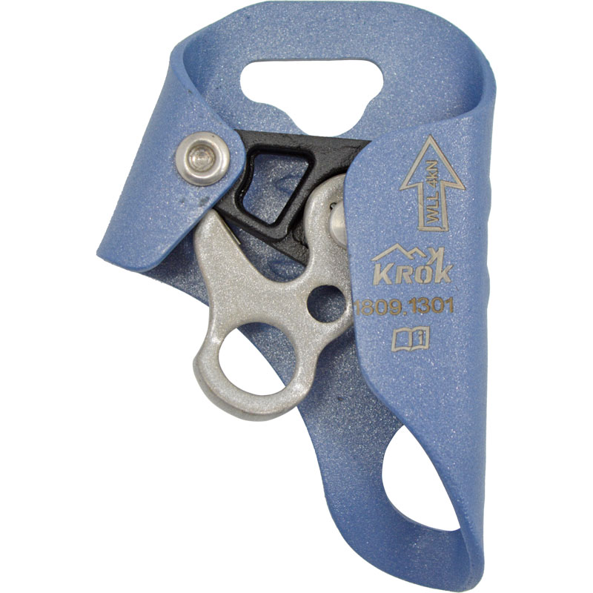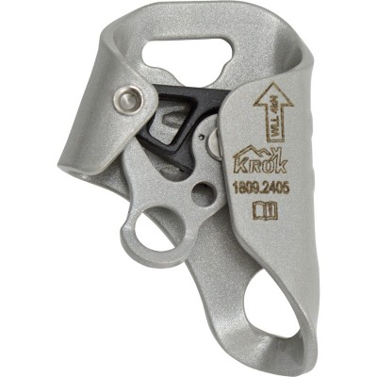
1. Общие сведения
Зажим «Кроль» - предназначен для подъема пользователя по вертикальным или наклонным веревочным перилам в опорном или безопорном пространстве и фиксации (позиционирования) на них.
Зажим «Кроль» легко крепится к нагруженной веревке, скользит вверх по ней, а при нагружении вниз — фиксируется на веревке.
2. Технические характеристики и принцип работы
Зажим «Кроль» представляет собой зажим защемляющего типа с подвижным подпружиненным игольчатым кулачком-прижимом без рукояти для руки. Выпускается в исполнении «для левой руки» - исполнение заворота щеки корпуса таким образом, что удобнее заправлять верёвку в устройство правой , когда оно находится в левой руке.
Зажим «Кроль» от ТМ KROK имеет два основных исполнения: с корпусом из термообработанного аллюминиево-магниевого листа толщиной 4 мм («Кроль-Спелео») и из закаленного высоколегированного листа толщиной всего 2 мм («Кроль-St»), что делает зажим не намного тяжелее алюминиевого (178 против 128 грамм).
Корпус зажима имеет открытую отогнутую часть, используемую для заправки веревки и закрываемую игольчатым прижимом. На корпус зажима могут быть нанесены ребра жесткости.
Стальной игольчатый прижим из закалённой высоколегированной стали с наклонными зубьями и самоочищающимися отверстиями обеспечивает отличное сцепление даже с намокшей, покрытой грязью или обледеневшей верёвкой.

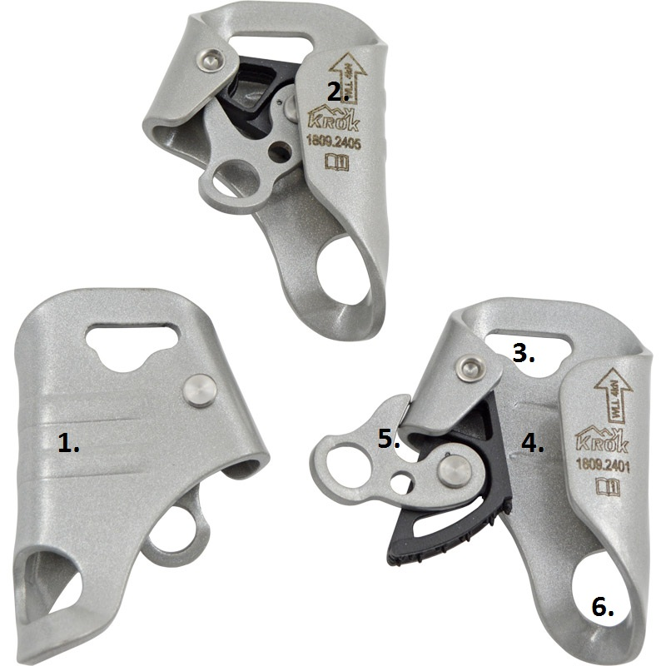
Рис.1. Составные части зажима «Кроль»:
- Корпус зажима с рёбрами жёсткости.
- Отогнутая часть для заправки верёвки.
- Верхнее отверстие для присоединения ремней, верёвки или карабина для вертикального позиционирования зажима.
- Кулачок-прижим.
- Фиксатор безопасности и отвода прижима.
- Нижнее отверстие для присоединения соединительного карабина.
Благодаря подпружиненному фиксатору, кулачок-прижим удобно и быстро отводится для заправки верёвки даже одной рукой. Фиксатор может удерживаться в открытом положении, что позволяет вставлять в Кроль и вынимать из него перильную верёвку так же одной рукой. Кроме того, в не отжатом состоянии фиксатор служит ограничителем обратного хода кулачка-прижима, что не позволяет веревке выпасть из зажима, пока фиксатор, а затем и прижим не будут отведены для этого.
Предохранительная бонка на корпусе зажима (расположена над верхней полочкой прижима и на некоторых моделях может отсутствовать из-за достаточной прочности корпуса) служит защитой от излишнего хода прижима, приводящего к отгибанию заворота щеки и выворачивания прижима из корпуса зажима при запредельных нагрузках.
Нижнее присоединительное отверстие большого диаметра, достаточно для прохождения муфты карабина и слегка выгнуто для того, чтобы присоединённый карабин располагался параллельно корпусу зажима и обеспечивал правильное позиционирование зажима параллельно груди пользователя.
Верхнее отверстие специальной формы зажима «Кроль-Спелео» предназначено для подвешивания, хоть на ленточную поддержку кроля, хоть на верёвочную петлю, хоть на карабин. Кстати, возможность продевать в подвесочное отверстие карабин позволяет карабином соединить рабочую верёвку с корпусом КРОЛя, сделав зажим «замкнутым».
Разрывное усилие верхнего (как и нижнего) соединительного отверстия зажима доведено до 15 кН, что позволяет использовать корпус зажима «Кроль» для полноценного силового соединения беседок привязей с их плечевыми ремнями или лифами!
Применяется для работы с верёвкой диаметром от 9 мм до 12 мм.
В отличие от обычных грудных зажимов типа «кроль», зажим «Кроль» от ТМ KROK опционально может быть оборудован кнопочным предохранителем от случайного выпадения рабочей (перильной) верёвки из корпуса зажима. Такое возможно при несанкционированном открывании кулачка-прижима КРОЛя при прижиме корпуса КРОЛя телом пользователя к стене и зацепе его фиксатора за выступы этой стены (см. фотоколлаж).
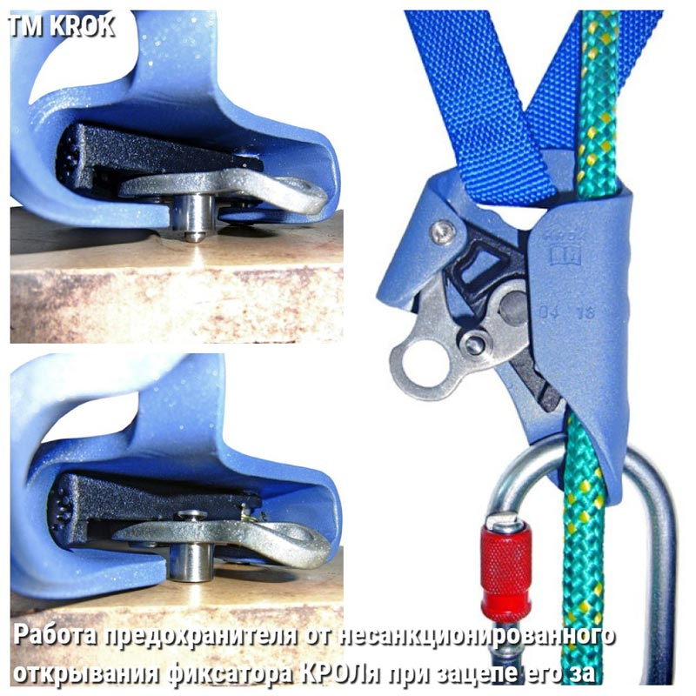
Рис. 2. Правильное расположение присоединительного карабина, петли для подвешивания и принцип работы кнопочного предохранителя.
Этот предохранитель работает благодаря наличию подпружиненной кнопки в упорной бонке фиксатора кулачка. При нажатии кнопки, с обратной стороны бонки появляется шпилька, препятствующая откидыванию фиксатора кулачка, а значит препятствующая и открыванию кулачка-прижима верёвки. Ведь для заведения верёвки в зажим, фиксатор необходимо отвести за левый выступ КРОЛя. Только тогда кулачок-прижим отодвинется настолько, что позволит вставить (или извлечь) в КРОЛЬ верёвку.

Технические характеристики
- Максимальная расчетная нагрузка (MRL - Maximum Rated Load): 300 кг
- Предельная рабочая нагрузка (WLL — Working Load Limit): 4 кН
- Минимальная разрушающая нагрузка присоединительных отверстий корпуса зажима (MBS — Minimum Breaking Strength): 15 кН
- Покрытие: порошковая краска
- Размер: 70×100×30 мм
- Вес: 128 г(алюминиевое исполнение) и 178 г(стальное)
3. Правила использования и рекомендации по эксплуатации
Внимание! Данные правила и рекомендации представляют только некоторые правильные способы и техники использования снаряжения. А так же информируют только о некоторых потенциальных рисках, связанных с использованием снаряжения. Невозможно описать все возможные способы использования и все возможные риски. Поэтому необходимо помнить, что лично пользователь несет ответственность за соблюдение всех мер предосторожности и за правильное использование своего снаряжения. Деятельность, связанная с использованием данного снаряжения, опасна по своей природе.
Перед использованием данного снаряжения вы должны:
- Прочитать и понять все инструкции по эксплуатации.
- Пройти специальную подготовку по применению данного снаряжения.
- Ознакомиться с потенциальными возможностями вашего снаряжения и ограничениями по его применению.
- Осознать и принять возможные риски, связанные с использованием этого снаряжения.
Игнорирование любого из этих предупреждений может привести к серьезным травмам и даже к смерти. Если вы не способны взять на себя ответственность за использование данного снаряжения или если вы не поняли инструкции по эксплуатации, не используйте данное снаряжение.
Перед каждым использованием убедитесь в отсутствии трещин, деформаций, отметин, следов износа и коррозии и т.д. Проверьте состояние корпуса, присоединительных отверстий, кулачка, пружин и защелки безопасности. Убедитесь, что кулачок подвижен и его защелка функционирует правильно. Зубцы не должны быть загрязнены. ВНИМАНИЕ! Если зубцы прижима изношены или отсутствуют, прекратите использовать зажим.
Во время каждого использования необходимо следить не только за состоянием снаряжения, но и его за присоединением его к другим элементам системы. Убедитесь в том, что все элементы снаряжения правильно расположены друг относительно друга. Особое внимание уделите наличию посторонних предметам, которые могут помешать правильной работе кулачка-прижима КРОЛя и к предметам, за которые может зацепиться его фиксатор безопасности, вызвав открытие кулачка.
Для использования зажима «Кроль» необходимо:
- Посредством карабина присоединить зажим через нижнее отверстие к месту присоединения (брюшному или грудному) на привязи пользователя. Замок карабина должен быть зафиксирован от открытия муфтой карабина. А сам карабин располагаться в специальном углублении корпуса зажима около присоединительного отверстия с тем, что бы располагался параллельно корпусу зажима и обеспечивать правильное позиционирование зажима параллельно груди пользователя.
- Через верхнее отверстие присоединить зажим к специальной стропе или грудной обвязке для правильного позиционирования зажима на груди.
- С помощью защелки отвести в сторону кулачок и при необходимости зафиксировать.
- Завести веревку.
- Отпустить кулачок.
- Зажим «Кроль» готов к использованию.
Другое использование зажима «Кроль» подразумевает его прикрепление к ножной педали (за нижнее присоединительное отверстие зажима), а верхнего отверстия присоединение посредством резинки к груди пользователя.
Вторым зажимом в обоих случаях могут выступать, как Пантины (ножные зажимы, крепящиеся на стопе пользователя), так и Жумар (или Бейсик, что реже ввиду отсутствия рукояти для кистевого хвата) с педалью под ногу.
Для снятия с верёвки продвиньте зажим вверх по ней с одновременным отведением фиксаора безопасности вниз и наружу.
Для короткого спуска продвиньте зажим вверх по верёвке и одновременно надавите на кулачок указательным пальцем. Не трогайте фиксатор безопасности ввиду риска непроизвольного открытия кулачка-прижима.
Вы должны иметь план спасательных работ и средства для быстрой его реализации на случай возникновения чрезвычайных ситуаций.

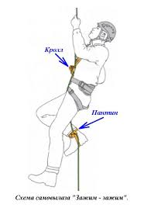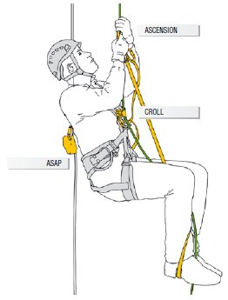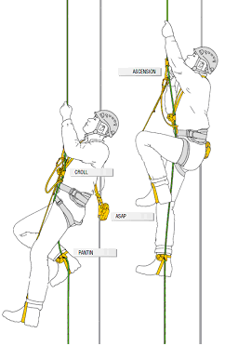

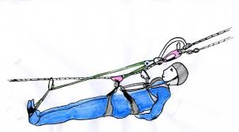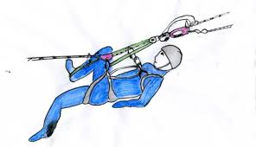
Рис.3. Примеры использования.
Убедитесь в совместимости веревочного зажима Кроль с другими элементами системы в контексте вашей задачи, в правильности установки, работоспособности и отсутствия риска неправильного позиционирования.
ВНИМАНИЕ!!! Зажим «Кроль» от ТМ KROK не является страховочным устройством и не предназначен для использования в системах остановки падения! А служит для доступа в рабочую зону в безопорном пространстве, используя технику верёвочного доступа, и для позиционирования пользователя на верёвке в необходимом месте.
Данное изделие не должно подвергаться нагрузке, превышающей предел его прочности, и использоваться в ситуациях, для которых оно не предназначено. Для уменьшения фактора рывка зажим должен всегда быть на натянутой перильной верёвке. И находиться выше точки закрепления нижнего присоединительного отверстия зажима к привязи!
4. Техническое обслуживание и условия хранения
Один раз в год (или чаще в зависимости от местного законодательства в вашей стране, а также от условий использования снаряжения) или после аварийного рывка зажим вместе с соединительным элементом необходимо проверять осмотром уполномоченным (компеентным) лицом. Результаты осмотра заносятся в журнал проверок вашего СИЗ.
Немедленно выбраковывайте любое снаряжение, если:
- Невозможно убедится в том, что изделие можно однозначно идентифицировать с его паспортом и журналом проверок.
- Снаряжение деформировано, в том числе и вследствие воздействия сильного рывка или большой нагрузки.
- Снаряжение не удовлетворило требованиям при осмотре.
- У вас есть сомнения в его надежности.
- Когда снаряжение устарело и более не соответствует новым стандартам, законам, технике или оно не совместимо с другим снаряжением и т.д.
Внимание! Чтобы избежать дальнейшего использования выбракованного снаряжения, его следует уничтожить.
Внимание! Необходимо помнить, что динамические и статические испытания СИЗ от падения с высоты с повышенной нагрузкой в эксплуатирующих организациях не проводятся, а проверить КРОЛь с применением допустимых нагрузок не представляется возможным..
Ремонт снаряжения ТМ «КРОК» вне мастерских ТМ «КРОК» - запрещён!
После эксплуатации изделие следует тщательно вычистить, высушить. При необходимости можно прополоскать пресной водой температурой не выше 30-ти градусов Цельсия с использованием обычного хозяйственного мыла. Сушить без нагревания и вдали от солнечных лучей и нагревательных приборов. Хранить в сухом прохладном помещении, оберегать от воздействия агрессивных химических веществ.
Разрешается транспортировать любым видом транспорта при условии защиты зажима от механических повреждений, атмосферных осадков и воздействия агрессивных сред. Климатическое исполнение - УХЛ1.

5. Гарантии изготовителя
Работодатели и пользователи принимают на себя окончательную ответственность за выбор и использование любого рабочего снаряжения. Изготовитель не несёт ответственности за нецелевое или неправильное использование изделия.
Качество изготовления обеспечивает сохранение основных характеристик и функционирование изделия при отсутствии механического износа и надлежащем хранении в течение всего срока его эксплуатации. Срок эксплуатации изделия зависит от интенсивности использования. Но не менее 10 лет после ввода в эксплуатацию и не более чем 12 лет после изготовления. ВНИМАНИЕ: особые обстоятельства могут вызвать уменьшение срока службы изделия, вплоть до однократного применения; например: способ и интенсивность использования, воздействие окружающей среды, воздействие морской среды, работа с агрессивными химическими веществами, экстремальные температуры, контакт с острыми гранями и т.д.
Производитель установил срок гарантии на изделия от любых дефектов материала и производственных дефектов 18 месяцев со дня продажи. В течение гарантийного срока дефекты изделия, выявленные потребителем и возникшие по вине изготовителя, предприятие-изготовитель обязуется устранить в течение одного месяца со дня получения рекламации и самого изделия. Срок устранения гарантийных дефектов не входит в срок гарантии.
Гарантия не распространяется на следующие случаи: нормальный износ, окисление, изменение конструкции или переделка изделия, неправильное хранение и плохой уход, повреждения, вызванные небрежным отношением к изделию (в том числе механические повреждения инородными предметами.), а также использование изделия не по назначению.

6. Комплектность и свидетельство о соответствии
Изделие проверено на соответствие нормативно-технической документации и признано годным к эксплуатации.
Присвоен заводской номер № ____________________________________________________________
Дата изготовления ______________________________________________________________________
Дата продажи __________________________________________________________________________
Подпись лица, ответственного за приёмку изделия ___________________________________________

Журнал периодических проверок на пригодность к эксплуатации

Дата | Обнаруженные повреждения, произведенный ремонт и прочая соответствующая информация | Должность, ФИО и подпись ответственного лица | Пригодность к эксплуатации

